

INSTRUCTIVO PARA EL USO DEL PORTAL WEB DE ADUANAS

URL de Pruebas: http://200.72.133.20/WebPortal
INDICE

1. PANTALLA PORTAL WEB 3
1.1 MIS DATOS 4
1.2 VISTAS 4
1.3 VISTAS DE DOCUMENTOS Y OPERACIONES 4
1.4 VISTAS DE BUSCADORES 7

2. EXPLORADOR DE DOCUMENTOS 10
2.1 DATOS GENERALES 11
2.2 DOCUMENTOS RELACIONADOS 12
2.3 OPERACIONES 14
2.4 MÁS INFORMACIÓN 15

3. PUBLICACIONES DE DOCUMENTOS 17

ANEXO 1: PDF del MFTO 168 19

ANEXO 2: PDF DE UN BL DEL MFTO 168 20

1. PANTALLA PORTAL WEB

El Portal Web es una herramienta construida para facilitar el acceso a la información tramitada electrónicamente.

Para poder acceder al Portal es necesario solicitar previamente clave de usuario (http://isidora.aduana.cl/WebSeguridad)

El Portal permite:

- Realizar consultas a través de Vistas
- Explorar los documentos emitidos
- Visualizar los documentos transmitidos (pdf)
- Visualizar las Notificaciones con Publicaciones

Al ingresar a la página del Portal Web, debe ingresarse el Login y la Clave del usuario. La pantalla que se despliega se muestra a continuación:

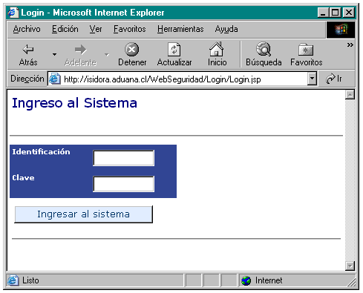

A continuación se muestra un ejemplo de la pantalla del Portal luego del ingreso del Login y clave del usuario:

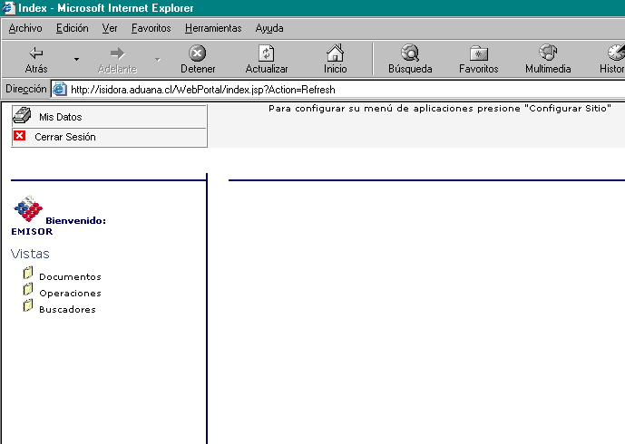

1.1 MIS DATOS

En la esquina superior izquierda de la pantalla anterior puede visualizarse el recuadro “Mis Datos”. En esta opción se pueden modificar los datos personales del usuario y la clave de ingreso al Portal.

1.2 VISTAS

Las Vistas son consultas que le permiten al usuario obtener información sobre los documentos transmitidos electrónicamente a Aduanas. Existen tres tipos de Vistas. Sobre Documentos, Operaciones de Transporte y Buscadores. En todos los casos, al seleccionar un tipo de Vista, se despliegan todas las alternativas de Vistas específicas.

1.3 VISTAS DE DOCUMENTOS Y OPERACIONES

El uso de los dos primeros tipos de Vistas (Documentos y Operaciones) es muy similar. El procedimiento que se debe seguir para la obtención de resultados, es:
    - Seleccionar la Vista Específica que se desea consultar, con lo cual aparecerán en pantalla una serie de recuadros, los cuales corresponden a filtros que permiten acotar la búsqueda de Documentos u Operaciones. A continuación se muestra un ejemplo de los filtros para la Vista “Consulta General MFTO”:

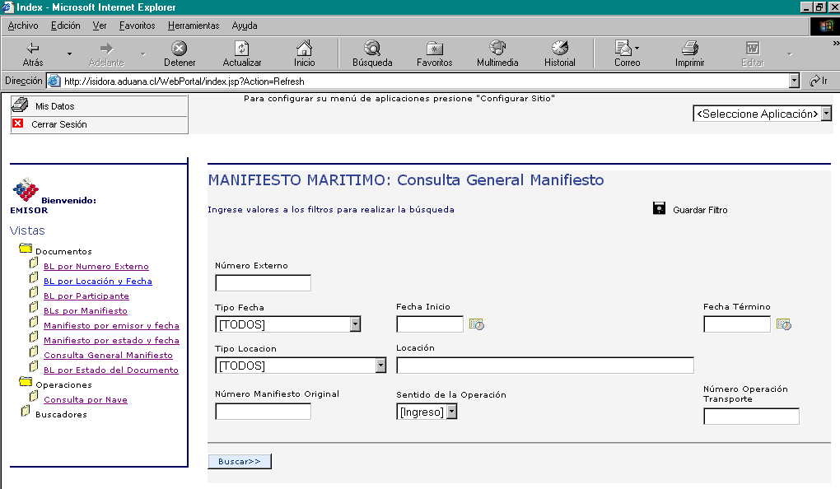

    - Una vez ingresados los datos en los filtros presionar “Buscar”. Es importante destacar que no es necesario ingresar datos en los filtros para obtener resultados. La diferencia es que si no se ingresan, la consulta simplemente arrojará todos los Documentos u Operaciones que se encuentren en el sistema. Por esto, si se requiere consultar sobre un Documento u Operación en específico, conviene ingresar los filtros que permitan al sistema acotar la búsqueda.

Por ejemplo, en la Vista que se muestra en el ejemplo anterior, si se quisiera buscar el MFTO número 168, simplemente sería necesario ingresar este valor en el filtro correspondiente a “Número Externo” (número de aceptación del documento), con lo cual la búsqueda solo retornaría el MFTO buscado.

En cambio, si no se conociera el número del MFTO, podría no ingresarse ningún filtro o acotar la búsqueda por rangos de fechas, por emisor, por sentido de la operación, etc. El resultado de la búsqueda serían todos los MFTOs que cumplieran con esos filtros.

En el caso que se ingresen varios filtros a una Vista y corresponda a un tipo de búsqueda realizada de forma frecuente, para agilizar el uso de dicha búsqueda, existe la posibilidad de guardar los parámetros ingresados. La forma de realizar esto es:

      - Desplegar el tipo de Vista Específica.

      - Ingresar los datos en los filtros deseados.

      - Presionar “Guardar Filtro”, con lo cual la próxima vez que ingrese a esta Vista Específica, en los filtros vendrán los datos incorporados.

    - Al ejecutar la búsqueda se desplegarán todos los documentos encontrados (según el criterio de búsqueda ingresado), mostrando una serie de columnas de resultados. A continuación se muestra la búsqueda del MFTO 168:

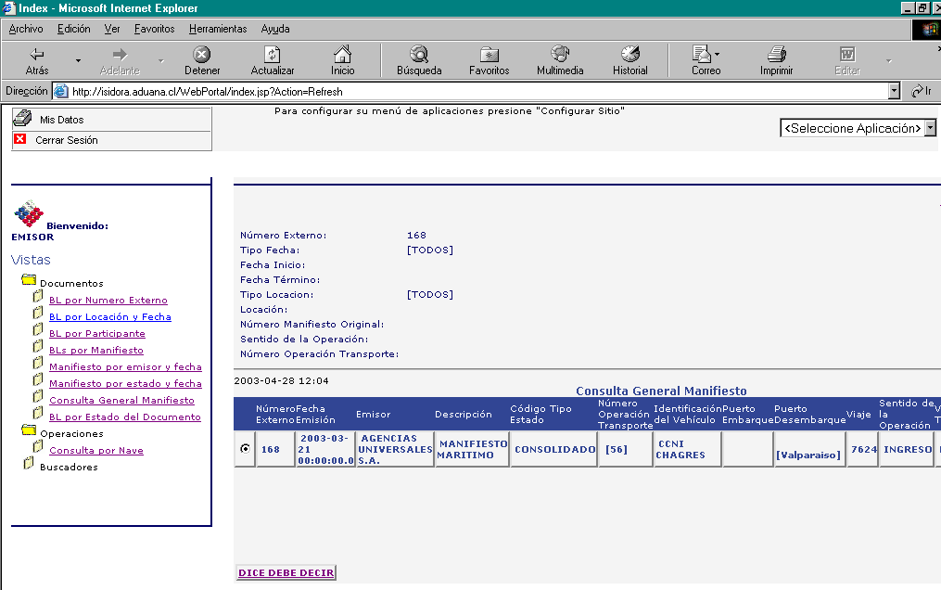

En el cuadro anterior, las filas superiores de datos corresponden a los datos ingresados en los filtros para acotar la búsqueda de la Vista.

Las columnas muestras los datos para el documento resultado de la búsqueda.

    - Si se requiere visualizar mayor información de un Documento u Operación, se debe seleccionar la fila respectiva y presionar “Más Información” (extremo derecho de cada fila). Con esto, si el usuario cumple con los permisos de seguridad requeridos podrá acceder al Explorador de Documentos (ver Punto 2). Si no se alcanza a visualizar el botón “Más Información”, en la parte inferior de la pantalla hay un scroll que permite movilizarla.

    - En el caso que el documento tenga más de una Versión, en el extremo inferior izquierdo aparece un salto “DICE DEBE DECIR”. Se debe seleccionar la fila del documento y presionar este botón. Con esto se desplegará un cuadro que indicará los datos que se modificaron en el documento seleccionado.

La opción “DICE DEBE DECIR” muestra los cambios entre las dos últimas versiones del documento (no los cambios históricos). Para saber si un documento tiene versiones, hay Vistas en cuyas columnas de resultados está contenida la columna “Versión”, en donde aparecerá el número de versiones que posee dicho documento. En caso que el documento seleccionado no haya sufrido modificaciones o aclaraciones aparecerá en esta columna el valor 0.

1.4 VISTAS DE BUSCADORES

Las Vistas del tipo Buscadores, permiten consultar Documentos, ingresando directamente al módulo respectivo.

Al seleccionar la Vista Buscadores / Documentos, se despliega una pantalla como la que se muestra a continuación:

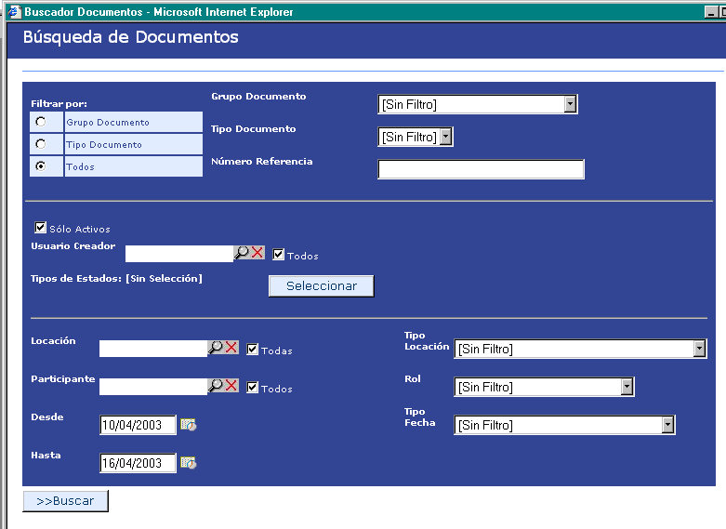

En la pantalla anterior pueden apreciarse varios tipos de filtros, los cuales sirven para acotar la búsqueda de él o los documento requeridos. Por ejemplo, en “Grupo Documento” seleccionar “Documentos Marítimos”, en “Tipo Documento” seleccionar “Manifiesto Marítimo”, y en “Número Referencia”, ingresar el número de referencia del documento (si se está buscando un documento específico), o simplemente dejar el espacio en blanco (si se quieren obtener todos los MFTOs registrados).

Además hay filtros como por ejemplo: Usuario Creador, Locación, Participante, en los cuales debe presionarse la “Lupa”, y seleccionar el dato deseado. En este tipo de filtro con lupa debe buscarse el dato requerido (NO debe digitarse).

Una vez ingresados los filtros, debe presionarse el botón “Buscar”. Con esto se despliega un cuadro como el siguiente:

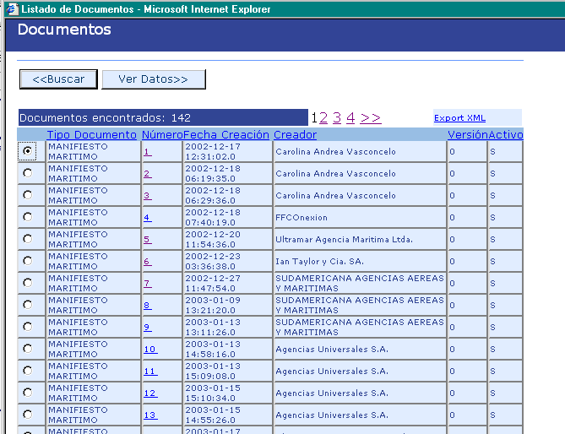

En el cuadro anterior debe seleccionarse el documento que se desea explorar, y presionar “Ver Datos”. Por ejemplo, si de la pantalla anterior se seleccionara el MFTO Nº 168, la pantalla que se desplegaría sería la que se muestra a continuación:

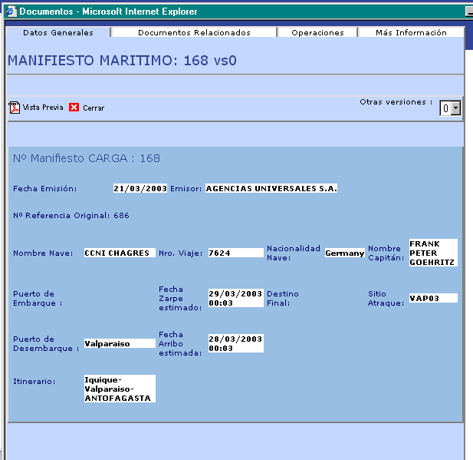

La pantalla anterior contiene toda la información relacionada con el documento seleccionado. La descripción del tipo de información desplegada se encuentra descrita en el Punto Nº 2.

2. EXPLORADOR DE DOCUMENTOS

El Explorador de Documentos le permite al usuario poder visualizar en mayor detalle la información que el sistema guarda en relación al documento seleccionado. El usuario tendrá acceso a este explorador solo si posee los permisos y privilegios correspondientes.

Hay dos formas de acceder al Explorador de Documentos:

- A través del botón “Más Información”, el cual se encuentra al extremo derecho de todos los documentos resultantes de las búsquedas de las Vistas, donde para acceder a dicho Explorador se debe seleccionar la fila del documento requerido y presionar el botón “Más Información”.

- A través de la Vista Buscadores de Documentos, la cual se encuentra explicada en el punto Nº 1.2.2.

Independiente de la forma de acceder al Explorador de Documentos, la pantalla de datos que se obtiene corresponde a la que se encuentra a continuación:

La pantalla anterior muestra una opción “Vista Previa”, con la cual puede visualizarse el documento consultado en formato PDF. Ver anexo 1.

Además, la pantalla anterior contiene cuatro secciones: Datos Generales, Documentos Relacionados, Operaciones y Mas Información.

2.1 DATOS GENERALES

En “Datos Generales” se encuentran los datos generales del documento seleccionado. Además, en la esquina superior derecha hay un botón llamado “Otras Versiones”, en donde se muestra el número de la versión del documento que se está visualizando (siempre el explorador de documentos se abre en la última versión). Este botón permite visualizar las versiones anteriores.

2.2 DOCUMENTOS RELACIONADOS

En “Documentos Relacionados” se permite visualizar las referencias que tiene el documento consultado. O sea, muestra los documentos que lo referencian y los documentos a los que él referencia.

Además, si se tienen los permisos y privilegios correspondientes, se pueden explorar los documentos que aquí aparecen, solo seleccionando la fila del documento que se desea visualizar y presionando “Detalles del Documento” (con esto, se despliega este mismo cuadro, pero con los datos correspondientes al documento relacionado consultado. La diferencia es que esa pantalla tendrá un botón “volver”, para retornar al documento originalmente consultado).
A continuación se muestra dicha pantalla para el MFTO 168:

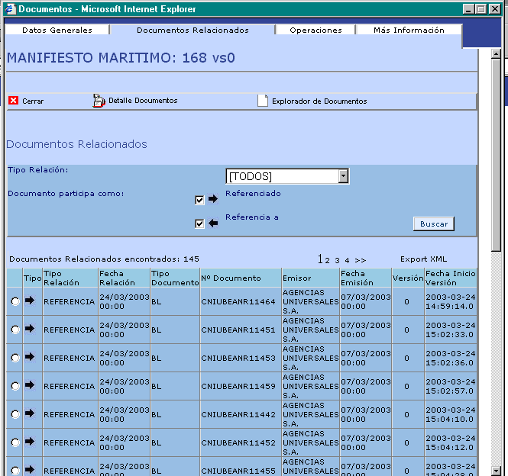

Además, se pueden consultar mayores detalles de una referencia en particular, seleccionando uno de los documentos referenciados y la opción “Detalle Documentos”.

Ejemplificando la consulta de documentos referenciados, si se selecciona la fila de uno de los BLs desplegados en el cuadro anterior y se presiona “Explorador de Documentos”, la pantalla que se desplegaría sería la siguiente:

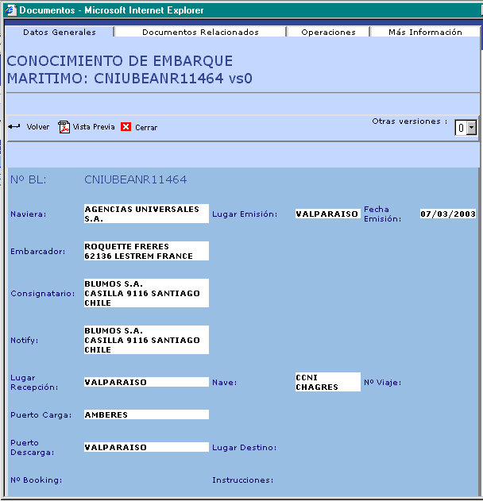

En resumen, puede navegarse por todos los documentos referenciados.

2.3 OPERACIONES

En “Operaciones” puede buscarse el número de la Operación de Transporte del documento consultado. Esta información solo se encuentra disponible para las consultas de MFTOs.
Por ejemplo, para el caso del ejemplo, los datos serían los siguientes:

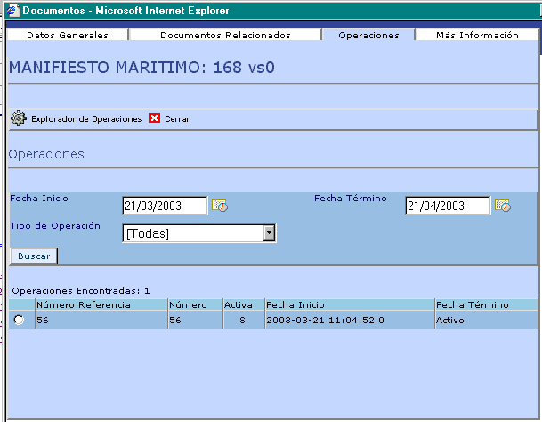

En el cuadro anterior, “Número de referencia” corresponde al número de la Operación de Transporte del MFTO 168. Si el usuario tiene los permisos correspondientes, puede seleccionar la Operación de Transporte y presionar “Explorador de Operaciones”, con lo cual pueden verse mayores detalles de la Operación de Transporte.

2.4 MÁS INFORMACIÓN

En “Más Información”, pueden obtenerse datos relacionados con el documento respectivo sobre: Participantes, Locaciones, Fechas, Estados y Observaciones.
A continuación se muestra la forma en que esto se visualiza:

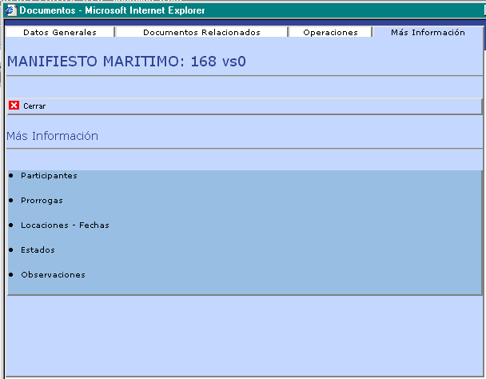

En la pantalla anterior, puede seleccionarse cualquiera de las opciones que se muestran (Participantes, Prorrogas, Locaciones – Fechas, Estados, Observaciones), con lo cual el sistema retorna la información que tiene registrada para el documento que se está consultando.

3. PUBLICACIONES DE DOCUMENTOS

Las Publicaciones corresponden a un tipo de Notificación gatillada por la ocurrencia de ciertas acciones específicas en los documentos (ejemplo: Cuando se Consolida un MFTO, la publicación sería del MFTO Consolidado). El procedimiento para poder visualizar las publicaciones es el siguiente:

- En la carpeta de Notificaciones de MIDAS o a través del mail del Administrador, se recibe una Notificación que indica que el usuario tiene disponible una Publicación vía Web. En esta Notificación viene incluida una dirección URL, la cual debe pegarse en el Browser. Esta dirección corresponde a:

http://isidora.aduana.cl/WebPortal/index.jsp?NombrePagina=PublicacionesXML.

Al ingresar a esta página el sistema solicitará el ingreso del Login y Clave del usuario (corresponden al Login y Clave de la empresa utilizados en la configuración del MIDAS). Al ingresar a dicha el usuario tendrá disponible esa y todas las publicaciones realizadas para su empresa. Una vez ingresados los datos anteriores, se despliega la siguiente pantalla:

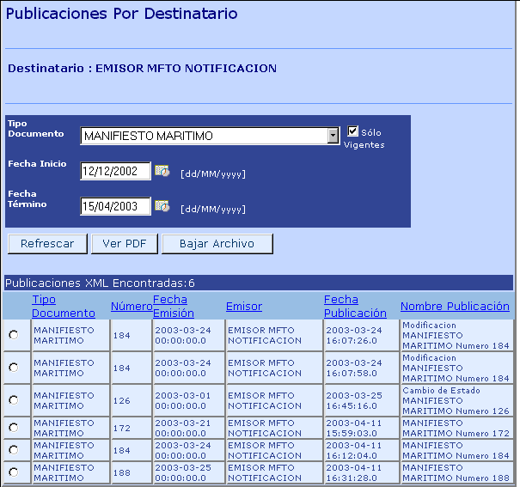
En la pantalla anterior, el usuario tendrá acceso a ver todas sus Publicaciones de documentos, o acotar la búsqueda por tipo de documento. Siempre se debe ingresar un rango de fechas.

Luego de ingresar los filtros deseados, presionar el botón “Refrescar”, con lo cual se despliegan todas las publicaciones que cumplan con los filtros ingresados.

Una vez obtenidas las publicaciones, el usuario debe seleccionar la fila del documento deseado, con lo que tendrá dos alternativas para su visualización:

- PDF, con lo cual se muestra, por ejemplo, el Encabezado del Manifiesto con todos sus BLs relacionados (MFTO Consolidado). Para visualizar el PDF del documento seleccionado se debe presionar “Ver PDF”.

- Bajar Archivo, con lo cual se exporta el archivo XML. Para visualizar el archivo XML del documento seleccionado se debe presionar “Bajar Archivo”.

ANEXO 1: PDF del MFTO 168

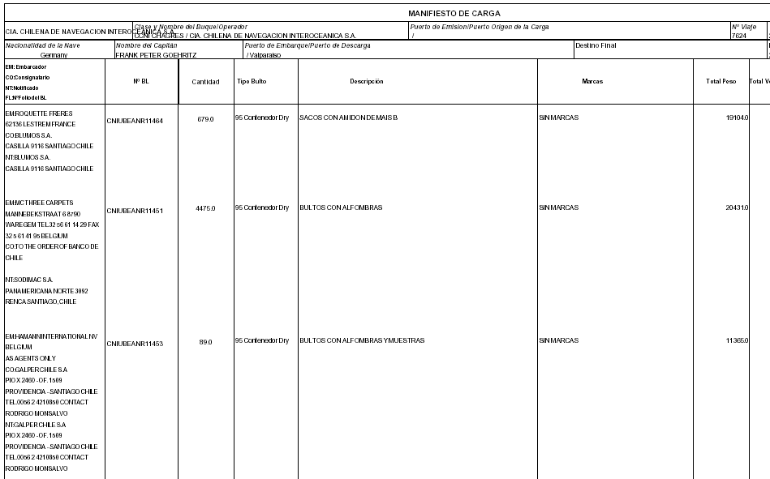

ANEXO 2: PDF DE UN BL DEL MFTO 168

